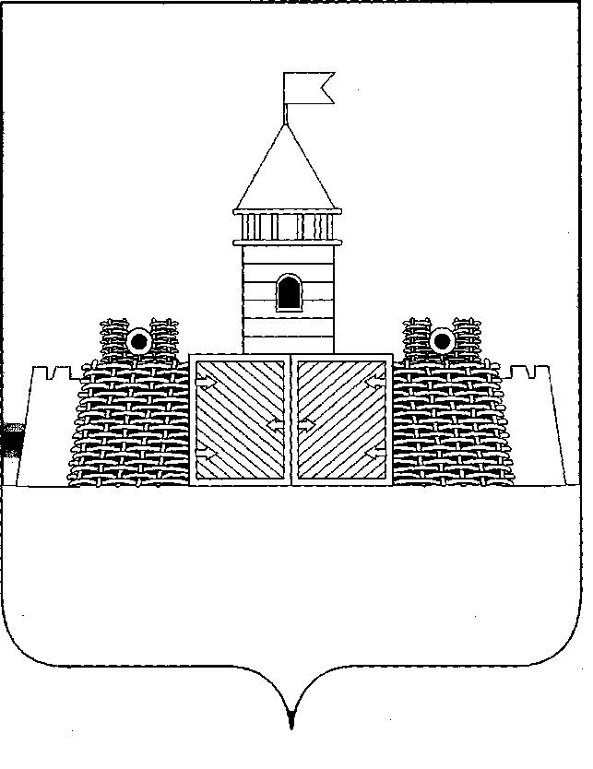
УПРАВЛЕНИЕ ОБРАЗОВАНИЯ АДМИНИСТРАЦИИ
МУНИЦИПАЛЬНОГО ОБРАЗОВАНИЯ АБИНСКИЙ РАЙОН

ПРИКАЗ

от 08 ноября 2010 года № 754
г. Абинск

О согласовании кандидатур администраторов школьного уровня,
ответственных за подготовку и проведение государственной
(итоговой) аттестации в форме и по материалам ЕГЭ в 2011 году

Согласно инструкциям ГУ КК ЦОКО для МОУО, участвующего в проведении государственной (итоговой) аттестации в форме и по материалам ЕГЭ в 2011 году, для среднего общеобразовательного учреждения, участвующего в проведении государственной (итоговой) аттестации в форме и по материалам ЕГЭ в 2011 году, в целях обеспечения качественного проведения единого государственного экзамена на территории муниципального образования Абинский район в 2011 году и на основании ходатайств директоров муниципальных общеобразовательных учреждений (далее – МОУ) приказываю:
1.Рекомендовать предложенные кандидатуры для утверждения руководителями МОУ в качестве администраторов школьного уровня, ответственных за подготовку и проведение государственной (итоговой) аттестации в форме и по материалам ЕГЭ в 2011 году в МОУ:
МОУ СОШ № 1 – Мужчинину Людмилу Анатольевну, заместителя директора по УВР;
МОУ СОШ № 3 – Сумарокову Ольгу Александровну, заместителя директора по УВР;
МОУ СОШ № 4 - Юшину Антонину Александровну, заместителя директора по УВР;
МОУ СОШ № 5 – Тарасову Марину Валерьевну, заместителя директора по УВР;
МОУ СОШ № 6 – Ефимову Юлию Ивановну, заместителя директора по УВР;
МОУ СОШ № 9 – Иванушкину Ирину Геннадьевну, заместителя директора по УВР;
МОУ СОШ № 10 – Тулинскую Татьяну Викторовну, заместителя директора по УВР;
МОУ СОШ № 12 – Тычинскую Надежду Николаевну, заместителя директора по УВР;
МОУ СОШ № 15 – Кириченко Наталью Александровну, заместителя директора по УВР;
МОУ СОШ № 17 – Агафонову Наталью Николаевну, заместителя директора по УВР;
МОУ СОШ № 18 – Горелову Светлану Александровну, заместителя директора по УВР;
МОУ СОШ № 20 – Бурлакову Елену Николаевну, заместителя директора по УВР;
МОУ СОШ № 30 – Козадерову Любовь Михайловну, заместителя директора по УВР;
МОУ СОШ № 31 – Плешакову Валентину Сергеевну, заместителя директора по УВР;
МОУ СОШ № 32 – Кравченко Светлану Александровну, заместителя директора по УВР;
МОУ ВСОШ № 37 – Хужаеву Татьяну Сергеевну, заместителя директора по УВР;
МОУ СОШ № 38 – Пидяшенко Инну Викторовну, директора школы;
МОУ СОШ № 42 – Нестерову Ирину Михайловну, заместителя директора по УВР;
МОУ СОШ № 43 – Куйданову Галину Александровну, заместителя директора по УВР.
2. Контроль за исполнением настоящего приказа возложить на заместителя начальника управления образования Мисенко С.Н.

Начальник управления Г.В.Гаврилов

С.Н.Мисенко
4-18-28

